見守り・安心キーホルダー

の交付について

栗山町では、愛知県大府市の協力を得て、認知症やその他の精神のご病気をお持ちで、外出時等に見守りや支援が必要な方に、認知症ヘルプマークを活用した**「見守り・安心キーホルダー」**を交付いたします。

キーホルダーには、氏名、住所、連絡先をQRコード等で登録します。鍵やバッグなどに取り付けていただき、ご病気をお持ちの方が、どこにいるかわらなくなるなどの困りごとがあったときに、連絡先につなぐための助けになります。必要と思われる方はお申し込みください。

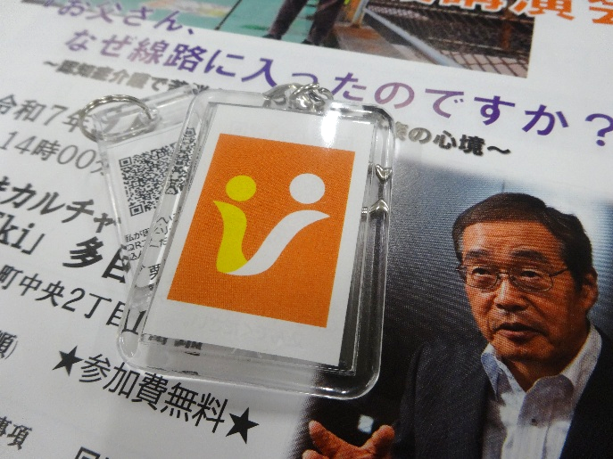

１．交付要件

栗山町内にお住まいの方のうち原則、６５歳以上の高齢者であり認知症やその他の精神疾患等のため、外出時等の見守り・支援が必要な方が交付対象になります。

２．交付内容

（１）キーホルダー　１個（台紙セット）　　※台紙のみの申請も可能です

３．登録内容

氏名、住所及び連絡先

※キーホルダーの登録情報はQRコードに変換するか記名式に選択できます。申請書に必要事項を記載してください。

４．お問合せ・申請先

　　栗山町役場福祉課地域包括支援センター（６番窓口）　電話：７３－２２５５

別紙１

年　　　月　　　日

栗山町長　　様

申請者（署名）　　　　　 　　　　　　　　　　　（続柄　　　　　　）

住 所

連絡先

**見守り・安心キーホルダー交付申請書兼同意書**

私は、下記の理由に基づき、見守り・安心キーホルダーの交付を申請します。また、申請にあたっては、下記の事項に同意し、遵守いたします。

１．交付対象者

（１）氏　名　　　　　　　　　　　　　　　　　　　　（　　　 　年　　月　　　日　生） □　申請者に同じ

（２）住　所　　　　　　　　　　　　　　　　　　　　　　　　　　　　　 　　　　　　　　　 □　申請者に同じ

（３）連絡先　　　　　　　　　　　　　　　　　　　　　　　　　　　　 　　　　　　　 　□　申請者に同じ

2.交付理由（いずれかに ☑ してください）

□認知症の診断を受けている

□精神疾患（病名：　　　　　　　　　　　　　　　　　　　　）の診断を受けている

□その他（　　　　　　　　　　　　　　　　　　　　　　　　 ）

３．交付内容　（受取方法　□窓口　□郵送）

　　□　見守り・安心キーホルダー（台紙セット）　　※　□QRコード □記名式

　　　　　　　　　　　　　　　　　　　　　　　　　　　　　　　　　　サイズ　　□大 □小

　　□　台紙　　　　部（備考：　　　　　　　　　　　　　　　　　　　　　　　　　　　　）

４．同意・遵守事項

（１）私は、本申請により交付された見守り・安心キーホルダー及び台紙に記載されている個人情報の管理は、申請者及び交付対象者の責任によって行うことに同意します。

（２）私は、見守り・安心キーホルダーに記載されている個人情報に関して、警察、消防、医療機関、その他の関係機関から栗山町に照会があった場合は、私に関する個人情報を照会先へ情報提供することに同意します。

（３）私は、本申請により交付された見守り・安心キーホルダーの図柄は加工して使用しないこと及びキーホルダー以外に無断複写・転用・転載しないことを遵守します。